**TEORÍA BALONMANO**

**1.- ORIGEN E HISTORIA**

El balonmano es un deporte de reciente creación, aunque hay expertos que señalan que sus orígenes se remontan a la antigüedad. Así, en la antigua Grecia ya se practicaba un juego de pelota con la mano, conocido como el "Juego de Ucrania", en el que se utilizaba una pelota del tamaño de una manzana y los participantes debían procurar que no tocara el suelo. Sin embargo, los orígenes modernos del balonmano datan de finales del siglo XIX, cuando se utilizaba como complemento para entrenar y preparar a los gimnastas. En un Instituto de Enseñanza Media de Dinamarca, un profesor de Gimnasia, Holger Nielsen, en 1898 introducía un juego nuevo con un balón pequeño, al que se llamó "Haandbol". Se trataba de meter goles en una portería, de una manera semejante al fútbol, pero manejando el balón con las manos. Pero los pocos historiadores que se han atrevido a profundizar en los orígenes del actual balonmano apuntan a un profesor de Educación Física, afincado en Berlín, llamado Max Heiser, como el verdadero y legítimo "padre" de esta modalidad deportiva. Jugaba con sus alumnas en una de las principales avenidas de Berlín, en 1907. El juego que creó se denominó "Torball", basado en otros juegos parecidos. Dos años más tarde, un compatriota de Heiser, Carl Schelen, "inventa" un nuevo juego, al que se puso el nombre de "Hanball", inspirado principalmente en el fútbol. Las reglas eran idénticas, con la diferencia de que se jugaba con la mano. Cada equipo estaba compuesto por 11 jugadores y se practicaba sobre un terreno de fútbol. Después de la Primera Guerra Mundial se asienta definitivamente este juego. En Alemania, prácticamente, se convierte en el deporte oficial. En España empezó a jugarse en la Escuela Militar de Toledo donde se estructura la primera normativa y los primeros trabajos de tipo técnico que se elaboraron sobre este deporte. También en la Escuela Naval de El Ferrol lo llegan a practicar sus cadetes y alumnos. Existen datos oficiales de que en 1928 se presenta el balonmano en el Regimiento Alcántara, en Barcelona.

**2.- CARACTERISTICAS DEL JUEGO**

El objetivo principal de este deporte es marcar goles en la meta contraria, evitando que el adversario los consiga en la nuestra.

**2.1.- ¿QUE NECESITAMOS**?

1. Balón de Balonmano

2. Terreno de juego

3. Jugadores

4. Árbitros

**2.2.- Balón de Balonmano**

Categoría Sénior Masculino: 58-60 cm.

Categoría Sénior Femenino: 54-56 cm.

**2.3.-** **Terreno de Juego**

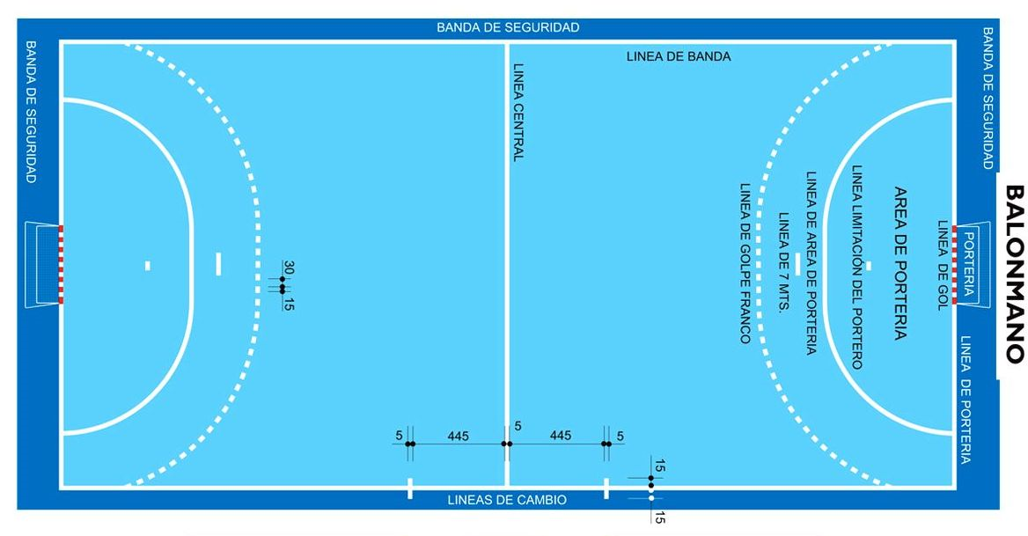

**2.4.- Jugadores**

Un equipo lo componen 12 - 14 jugadores (10 - 12 de campo y 2 porteros ), de los que 7 (6+1) son titulares y el resto son reservas. Los reservas pueden entrar en cualquier momento, siempre que ya haya salido del campo el jugador al que sustituyen y que utilicen ambos la zona del campo marcada para ello.

Todos los jugadores de un equipo excepto los porteros deben llevar la misma indumentaria. Se prohíbe el uso de pulseras, anillos, collares etc. que supongan peligro para el jugador que los lleva y para los demás jugadores.

**2.5.- Árbitros**

Cada partido será dirigido por dos árbitros, estos tienen los mismos derechos y se van alternando la función de árbitro central y árbitro de portería. Son asistidos por un anotador y un cronometrador. Hay que facilitar su labor con un buen comportamiento, dejar el balón en el suelo cuando se señale una falta y no hacer reclamaciones ni gestos o aspavientos.

**2.6.- ¿CUANTO DURA UN PARTIDO?**

Un partido consta de dos tiempos de 30 minutos y un descanso de 10. El cronómetro del partido, al contrario de lo que ocurre en baloncesto no se para cuando el juego está detenido, excepto en los 5 últimos min. (en algunas competiciones), en los tiempos muertos y cuando el árbitro lo ordena expresamente.

Aunque es válido el empate como resultado final de un partido, si por reglamentación particular de alguna competición tiene que haber un ganador, se jugará una prorroga con dos tiempos de 5 minutos.

**3.- FUNDAMENTOS TÉCNICOS**

Los gestos técnicos de un deporte son los movimientos específicos de éste y constituyen la forma más eficaz de resolver las distintas acciones de juego. Si ejecutas bien estos gestos técnicos podrás llegar a jugar bien a balonmano.

1. Agarre del Balón

2. Recepción

3. El Pase

4. El Bote

5. Tiro a portería

3.1. **Agarre del Balón**

Cualquier acción posterior del juego depende del agarre inicial, para que éste sea adecuado debes tener en cuenta:

• Los puntos de contacto con el balón son las yemas de los dedos, no se apoya el balón en la palma de la mano.

• Los dedos estarán separados entre sí y casi extendidos pero no rígidos.

• Una vez hecha la sujeción no debemos estar mirando el balón.

3.2. **Recepción**

Es importante realizar la recepción del balón con seguridad, mientras recibimos hay que observar la posición del resto de jugadores para elegir con rapidez la mejor opción de juego por tanto no debemos centrar nuestra atención exclusivamente en el balón.

• Hay que desmarcarse para recibir en buenas condiciones y tratar de colocar el cuerpo entre el balón y el contrario.

• Según se trate de una recepción alta, media o baja la posición de las manos varia como se observa en el gráfico.

• La recepción se puede hacer parados o en movimiento, en ambos casos con una o con dos manos.

3.3. **El Pase**

Es un elemento básico para construir el juego, al realizarlo debes tener en cuenta:

• Realizarlo sobre el jugador mejor situado, con fuerza y precisión y a ser posible sobre “el brazo ejecutor”.

• Mantener la cabeza erguida para observar las condiciones de juego y no mirar al posible receptor para que el defensor no averigüe nuestra intención de pase.

Al iniciarnos en el Balonmano debemos aprender tres tipos de pases:

• Pase Clásico (frontal): Pierna contraria al brazo ejecutor, adelantada. Brazo y antebrazo en ángulo de 90 – 100 º. Mano dirigida hacia la dirección de pase. Rotación del tronco al lado del brazo en el que tenemos el balón.

• Pase de Pronación (de revés): Pierna del brazo ejecutor adelantada. Brazo y antebrazo se extienden completamente al realizar el pase, girando la muñeca en dirección al mismo.

• Pase de Suspensión: Se inicia con el balón sujeto con las dos manos, salto vertical y extensión del brazo ejecutor soltando el balón en la máxima altura con un golpe final de muñeca.

• De impulsión: Es cuando tenemos el codo del brazo con balón muy flexionado y lo extendemos hacia el compañero pasándoselo. Es un pase muy rápido pero con el que no se puede pasar a gran distancia.

Todos estos pases se pueden hacer picados (con bote) y en globo (haciendo un arco hacia arriba). Aunque éste último no es aconsejable por retardar el juego y dar tiempo al contrario para defenderse.

**3.4.El Bote**

Es un medio eficaz para avanzar cuando tenemos espacio libre. Se utiliza como recurso por ejemplo para evitar la retención, alejarnos o desbordar al oponente, serenar el juego etc. Sin embargo en líneas generales no debe utilizarse el bote en el ataque ya que hace disminuir la velocidad de la acción; Piensa que el balón se desplaza más rápido sólo que acompañado.

Al botar debes tener en cuenta:

• El bote se realiza con un movimiento de muñeca, no de brazo.

• No golpear el balón con la palma de la mano.

• No mirar el balón mientras se bota.

**3.5.El Tiro o Lanzamiento a puerta:**

Es el gesto técnico más decisivo. Encontramos las siguientes clases de tiro:

• En apoyo

Tiene la misma técnica del pase frontal clásico aunque se suele enseñar después de dar tres pasos.

• En suspensión

Igual que el anterior pero saltando, con la pierna contraria al brazo ejecutor, para lanzar en el aire.

Puede ser suspensión hacia arriba, para lanzar por encima de un contrario, o hacia delante para acercarnos más a la portería.

• De cadera

Después de un armado normal sacamos el brazo más bajo, lanzando a la altura de la cadera del contrario, pudiendo ayudarnos flexionando el tronco hacia el lado del brazo ejecutor.

• Rectificado

Después del armado flexionamos tronco y brazo para lanzar por el lado contrario del brazo ejecutor.

• Específicos del pivote

Se recibe el balón de espaldas a la portería, se gira a uno de los dos lados y se lanza. Puede haber salto y caída o no haberlos.

• Específico del extremo

Se salta hacia la línea de 7 m., dirigiendo el brazo y el cuerpo hacia ella, para coger el máximo ángulo posible y se realiza el lanzamiento en caída.